ZEN II.A
Č.31.hod. A OPTOELEKTRONICKÉ SÚČIASTKY
POPIS BČINNOSTI LASEROV
LASER -je zdroj
- monofrekvenčného žiarenia.(= fotóny majú rovnakú vlnovú dĺžku);
- ktorý produkuje koherentné svetelné lúče (= vlnenia fotónov sa prekrývajú a vytvárajújedno
spojité vlnenie = jeden lúč), ktoré sú veľmi intenzívne, majú presný smer a sú veľmi čisté
vo farbe (frekvencii);
- pracuje na princípe stimulovanej emisie (vynútenej) svetla =atómy a molekuly po absorpcii
kvanta energie prechádzajú zo základného stavu s najnižšou možnou energiou do excitovaného
= vzbudeného stavu,
- energia ktorého je vyššia o absorbované kvantum, na rozdiel od základného stavu excitovaný
stav nie je stabilný;
- uvoľňuje sa nahromadená energiaako energiu svetelného
lúča (zosilňovanie svetla stimulovanou emisiou žiarenia);
- tieto lúče sú:- veľmi intenzívne;
- majú presný smer ;
- sú veľmi čisté vo farbe (frekvencii);
- je tvorený:- aktívnym prostredím,;
- budiacimi zdrojmi;
- rezonančným systémom
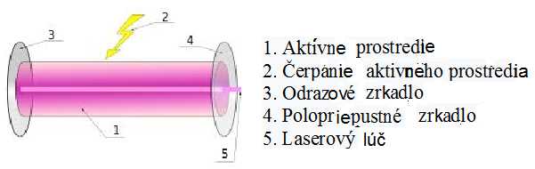
- prvý rubínový laser zostrojil Teodor Maiman v roku 1960
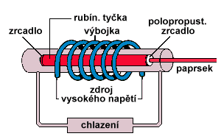( nie kresliť)
https://cs.wikipedia.org/wiki/Laser

A) Podľa aktívneho = laserujúceho prostredia delíme lasery na:
1. lasery s pevným laserovým prostredím napr. rubínový; sú najsilnejšie, všetky farby, neodýmový;
2. lasery s kvapalným laserovým prostredím = roztok zlúčeniny organického farbiva v etylalkohole, metylalkohole alebo vode. - takýmto farbivom môže byť napr. kumarin alebo rodamin;
3. lasery s plynným laserovým prostredímnapr. argónový má zelené a modré farby, xenónový;
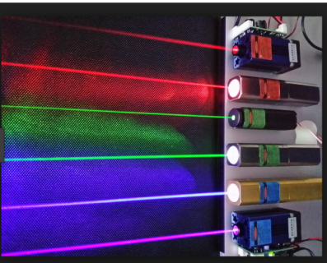
4. polovodičové lasery– sú najkompaktnejšie;
- v 90. rokoch vedci vyvinuli modré a
fialové svetlo týchto laserov;
- pretože vyžarujú krátkovlnné svetlo
dovoľujú zapísať viac informácii na CD a
laserové tlačiarne tlačia presnejšie.

B) Podľa typu prevádzky
ZEN II.A
Č.31.hod. B OPTOELEKTRONICKÉ SÚČIASTKY
POPIS BČINNOSTI LASEROV
1. pulzný
2. spojitý

Bezpečnosť pri používaní laserov
- lasery sú nebezpečné pre vysokú koncentráciu energie v ich lúči, často neviditeľnom;
- sú povinne značené dohodnutou značkou a sú kategorizované do 4 kategórií:

1) lasery kategórie I– sú relatívne neškodné aj pri priamom pohľade do lúča;
- pre ich použitie neplatia takmer žiadne obmedzenia;
- použitie v CD prehrávačoch a čítačkách čiarového kódu;
- max. výkon 0,4 μW;
2)lasery kategórie II – nemali by spôsobiť poškodenia oka, pretože oko sa zatvorí za 0,25s.
Tento čas nestačí na poškodenie buniek zraku;
- max. výkon 1 mW;
3) lasery kategórie III– v spojitom režime- emitujú žiarenie vo viditeľnej oblasti spektra;
- výkon nepresahuje 5 mW;
- v pulznom režime -zväzok o výkone menšom než 0,5W;
- difúzny odraz žiarenia nespôsobuje poškodenie
zdravia;
4) lasery kategórie IV – svojimi parametrami presahujú max. hodnoty triedy III.
- pri týchto laserochaj difúzny odraz spôsobuje vážne poranenia vrátane
popálenín;
- pri ~50 W ťažké popáleniny;
- od 200 W výkonu prerežú človeka napoly;
- od 10 kW vyššie človeka spália na popol;

podľa všetkých známych bezpečnostných noriem musí byť PRÍSTUP lasera tejto triedy človeku zneprístupnenýklietkou.

Použitie LASEROV

1) v laserovom lúči sa sústreďuje veľká energia na malej ploche, čo je základ použitia
- na rezanie, vŕtaniea zváranie, vytvrdzovanie, popisovaniemateriálov;
- vojenská technika – navádzanie striel a bômb;
2) optická komunikácia - špionáž – laserový mikrofón;
3) malá rozbiehavosť a koherentnosť lúčov – optické dátové médiá (CD, DVD, Blu-ray= disky tretej
generácie,magnetooptickédisky);
- meracie aplikácie – meranie vzdialenosti;
- ukazovátka;
- tlačiarne, kopírky, čítanie čiarových kódov;
4) medicína – chirurgia – operácie, plastická chirurgia;
- oftalmológii - operácie očí;
- dermatológii- liečba psoriázy, rast vlasov;
- neurochirurgii;
- otorinolaryngológii;
- urológii;
- gynekológii;
- stomatológii – zatvrdzovanie plomb;
5) zábavné( plynové) – laserové efekty na koncertoch;
- laserová show;
ZEN II.A
Č.31.hod. C OPTOELEKTRONICKÉ SÚČIASTKY
POPIS BČINNOSTI LASEROV
- holografické obrazy;
6) vo fyzike – v jadrovej fyzike;
- laserový urýchľovač častíc;
- na riadenie termojadrovej reakcie;
- na separáciu izotopov;
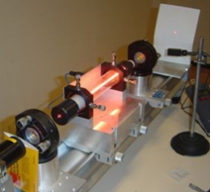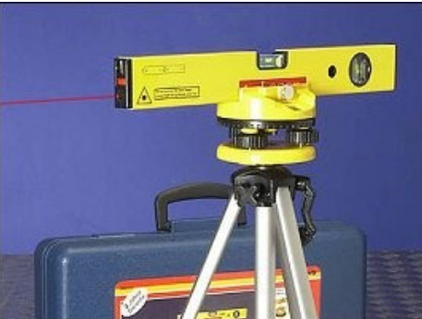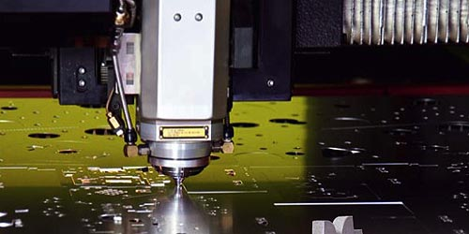
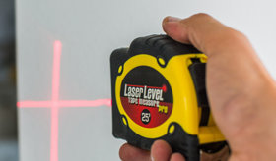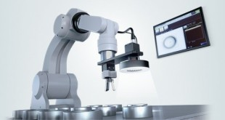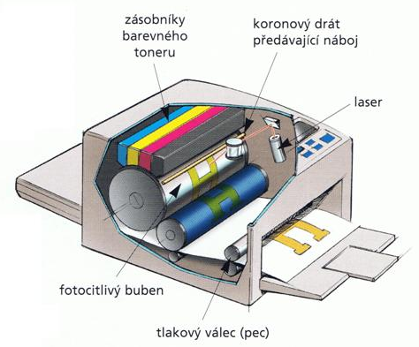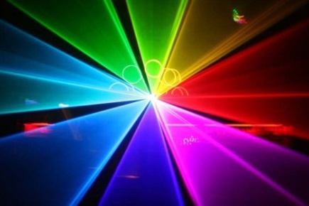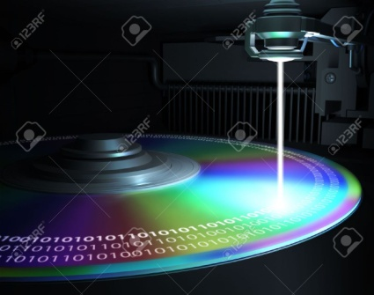
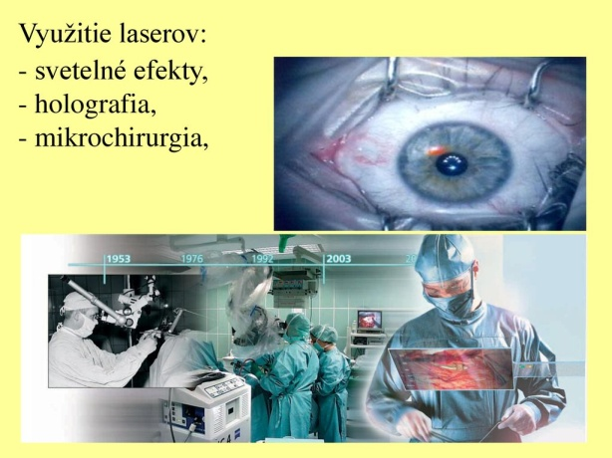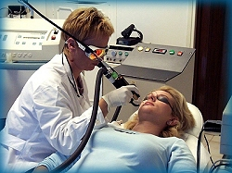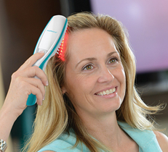
- obnova rastu vlasov
